Stolarka okienna ul. Ks. A Kordeckiego 20

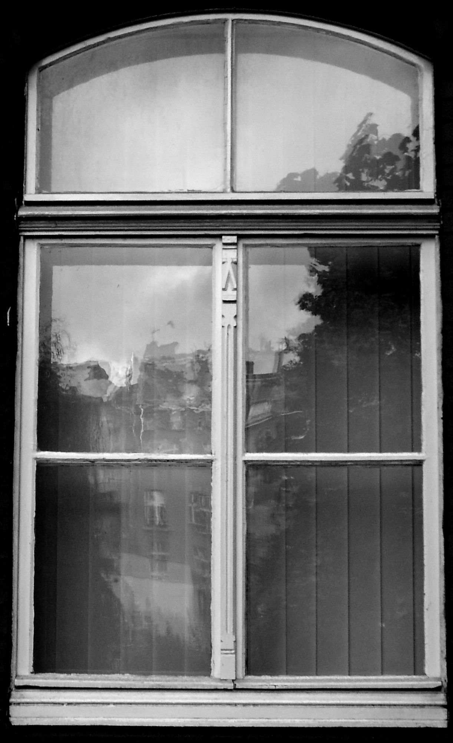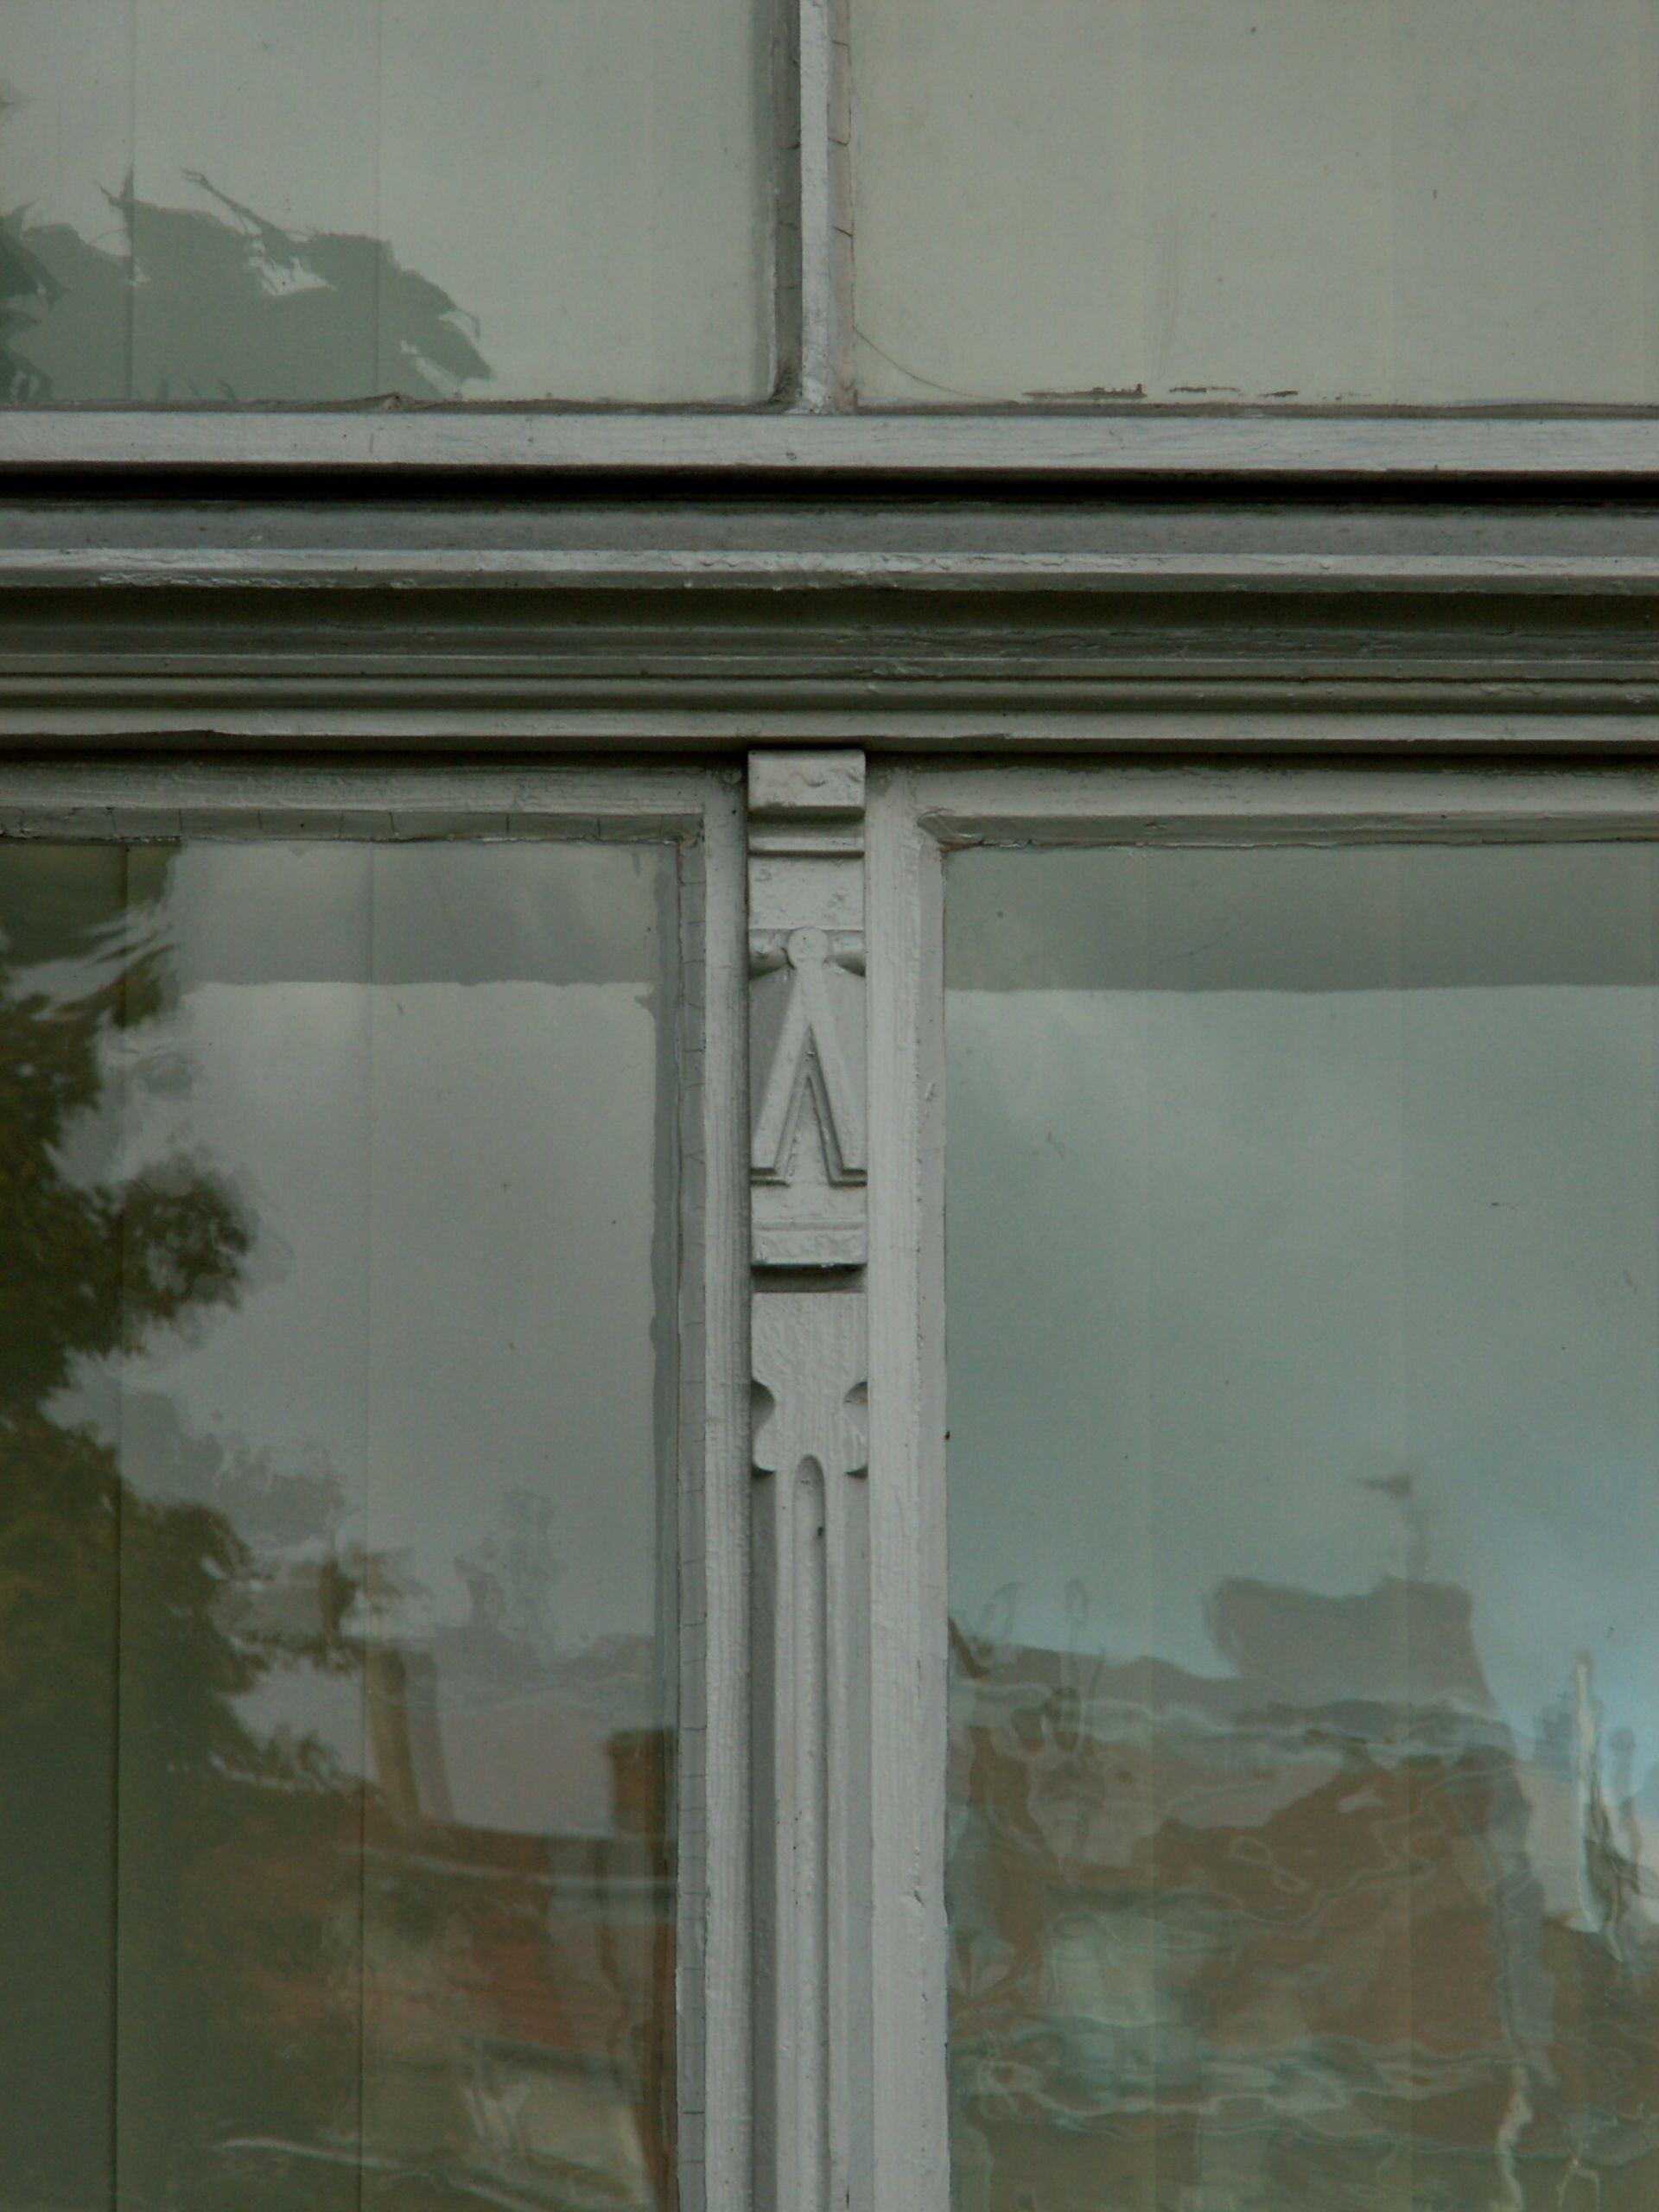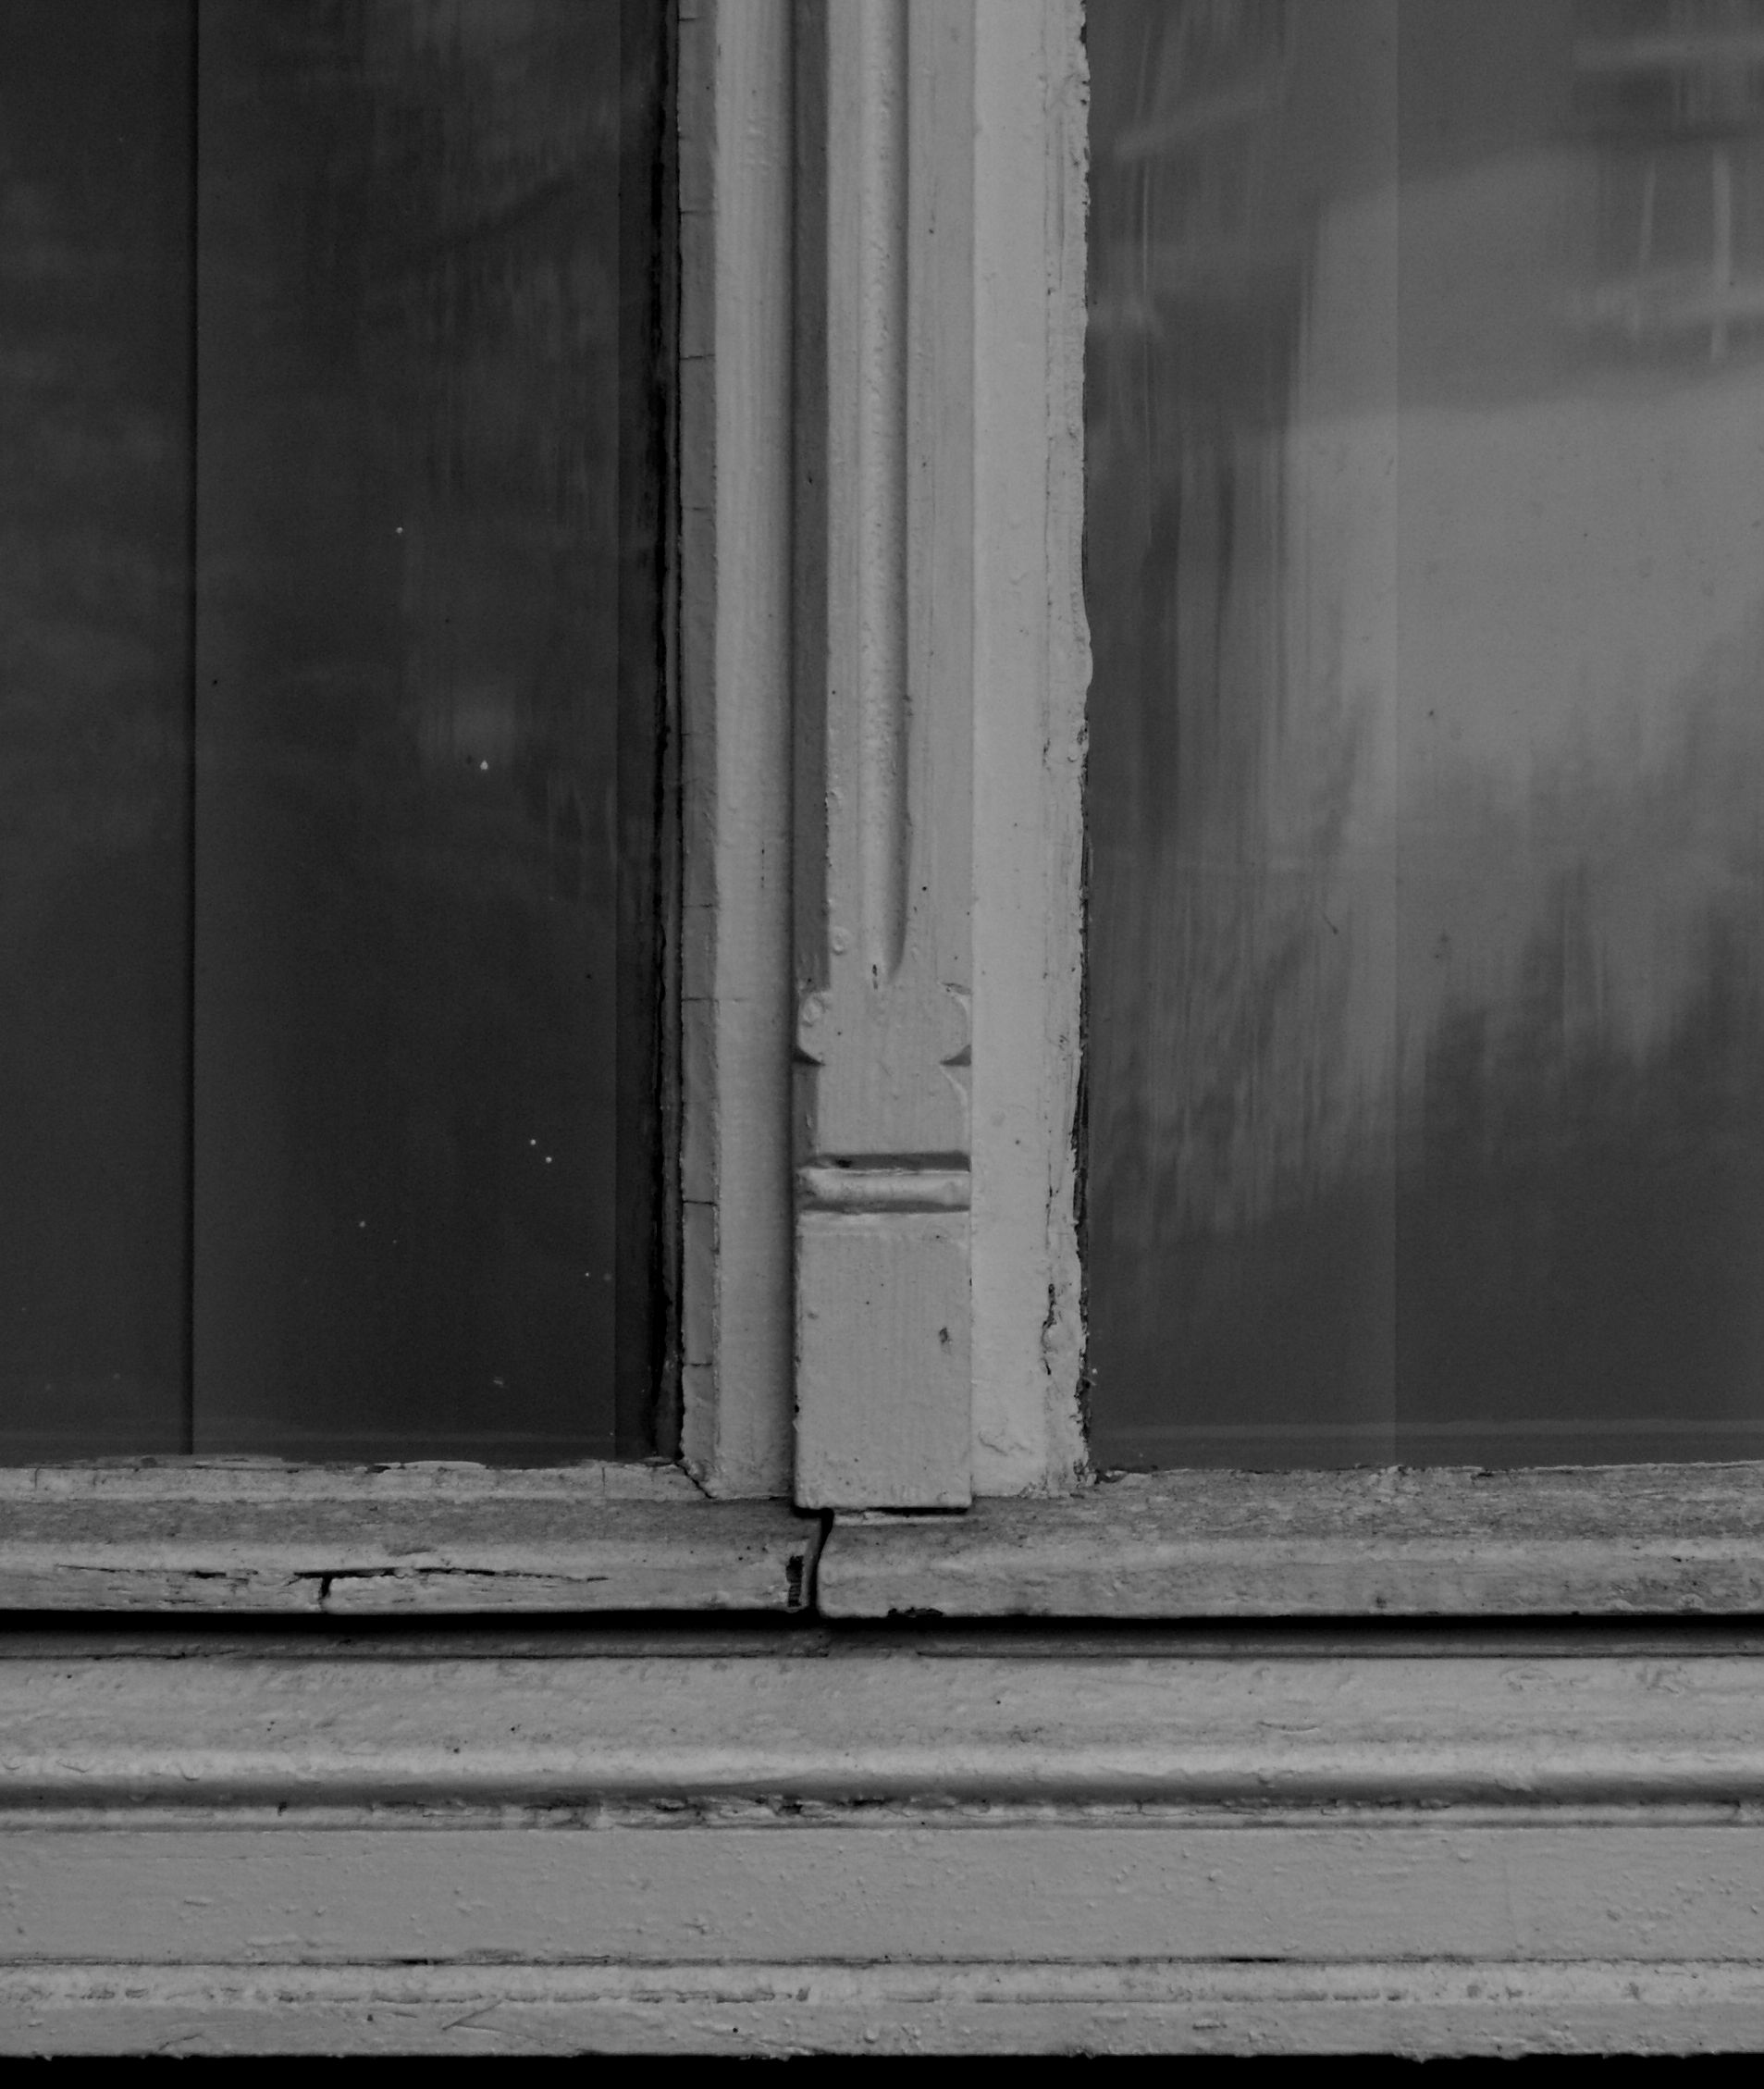

Budynek ‘A’ ul. Ks. A. Kordeckiego 20 – okna I-go piętra elewacja wschodnia budynku
- ilość okien - 3 szt
- wymiary - szer. 160 cm
- wys. 240 cm
istniejące okna prostokątne skrzynkowe z nadślemieniem zamkniętym łukiem odcinkowym, otwierane, z profilowanym ślemieniem i listwą przymykową ze skromną dekoracją snycerską, trójpoziomowe
zrekonstruować wbudowując nowe okna drewniane z drewna sosnowego klejonego warstwowo, dwudzielne trójpoziomowe łukowe jednoramowe, odtworzone w kształcie i podziale z zachowaniem detali profilowanych ślemion, listew przymykowych i dekoracji snycerskiej, malowana ostatecznie w kolorze białym, szklone szkłem płaskim bezpiecznym niskoemisyjnym grub. szyb 2x4 mm, U≤1,0 W/m2xK . Współczynnik U dla całego okna nie większy niż 1,5 W/m2xK.
Pomiaru stolarki należy dokonać z natury.

